Jean Louis Vanham 

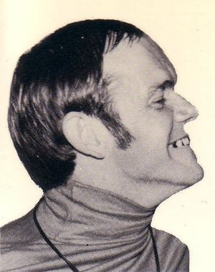***Jean-Louis Vanham****, Moulin volant, 1976*

Né à Etterbeek en Belgique le 23 juillet 1937.  Poète, critique littéraire, conteur pour enfants.

Le Printemps

**Le bourgeon éclate  
 car c'est le printemps.**

**Il et sa cravate  
d'un vert débordant**

**Il sort de l'écorce  
et bombe le torse**

**Les oiseaux l'accueillent  
au milieu des feuilles.**

**L'arbre se remplit  
de fleurs et de nids**



Jean Louis Vanham



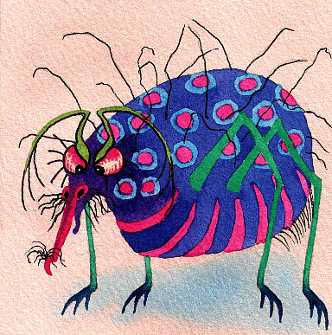 **Trois microbes**

Trois microbes, sur mon lit,

Se consultent, bien assis.

L'un s'appelle Scarlatine

Il parle d'une voix fine.

L'autre s'appelle Rougeole

Et prend souvent la parole.

Et le troisième, 0reillons,

Ressemble à un champignon.

Ils discutent pour savoir

Lequel dormira ce soir

Dans mon beau petit lit blanc.

Mais fuyons tant qu'il est temps !

Ces trois microbes ma foi,

Dormiront très bien sans moi.

**Jean Louis Vanham**